Администрация Побединского сельского поселения

ШЕГАРСКОГО РАЙОНА ТОМСКОЙ ОБЛАСТИ

ПОСТАНОВЛЕНИЕ

12 сентября 2013г. № 129

О присвоении адреса объекту недвижимости-
земельному участку

Рассмотрев обращение отдела по вопросам землеустройства Администрации Шегарского района о присвоении адреса земельному участку, расположенному по адресу: Томская область, Шегарский район, д.Оськино в соответствии с Федеральным Законом от 06 октября 2003г № 131-ФЗ «Об общих принципах организации местного самоуправления в Российской Федерации», пунктом 68 Приказа № 42 от 04.02.2010 Министерства Экономического Развития Российской Федерации "Об утверждении Порядка ведения государственного кадастра недвижимости"

ПОСТАНОВЛЯЮ:

1.Присвоить объекту недвижимости- земельному участку адрес: Томская область, Шегарский район, д.Оськино, переулок №11, участок № 7 «А», согласно приложению.

И.о.Главы поселения С.Н.Афанасьева

Туркина Е.Б.
83824742167

Приложение
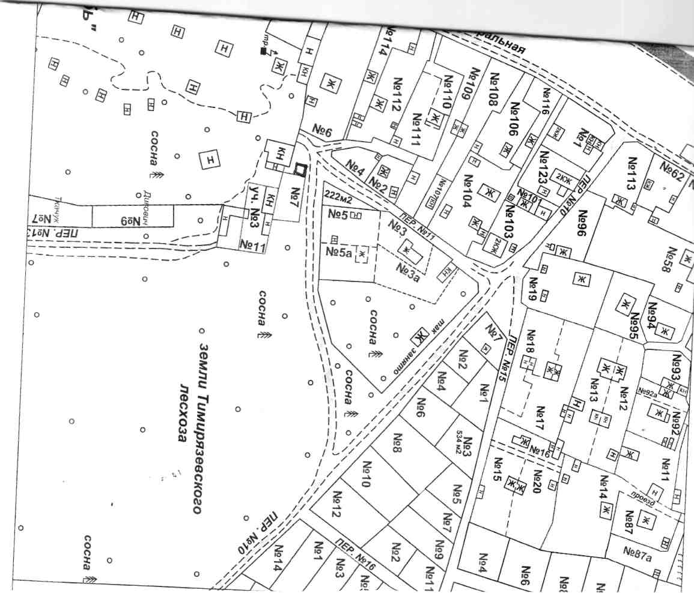
к Постановлению
Главы Побединского с/п
от 12 сентября2013г № 129

д.Оськино,переулок №11,участок №7 «А»

